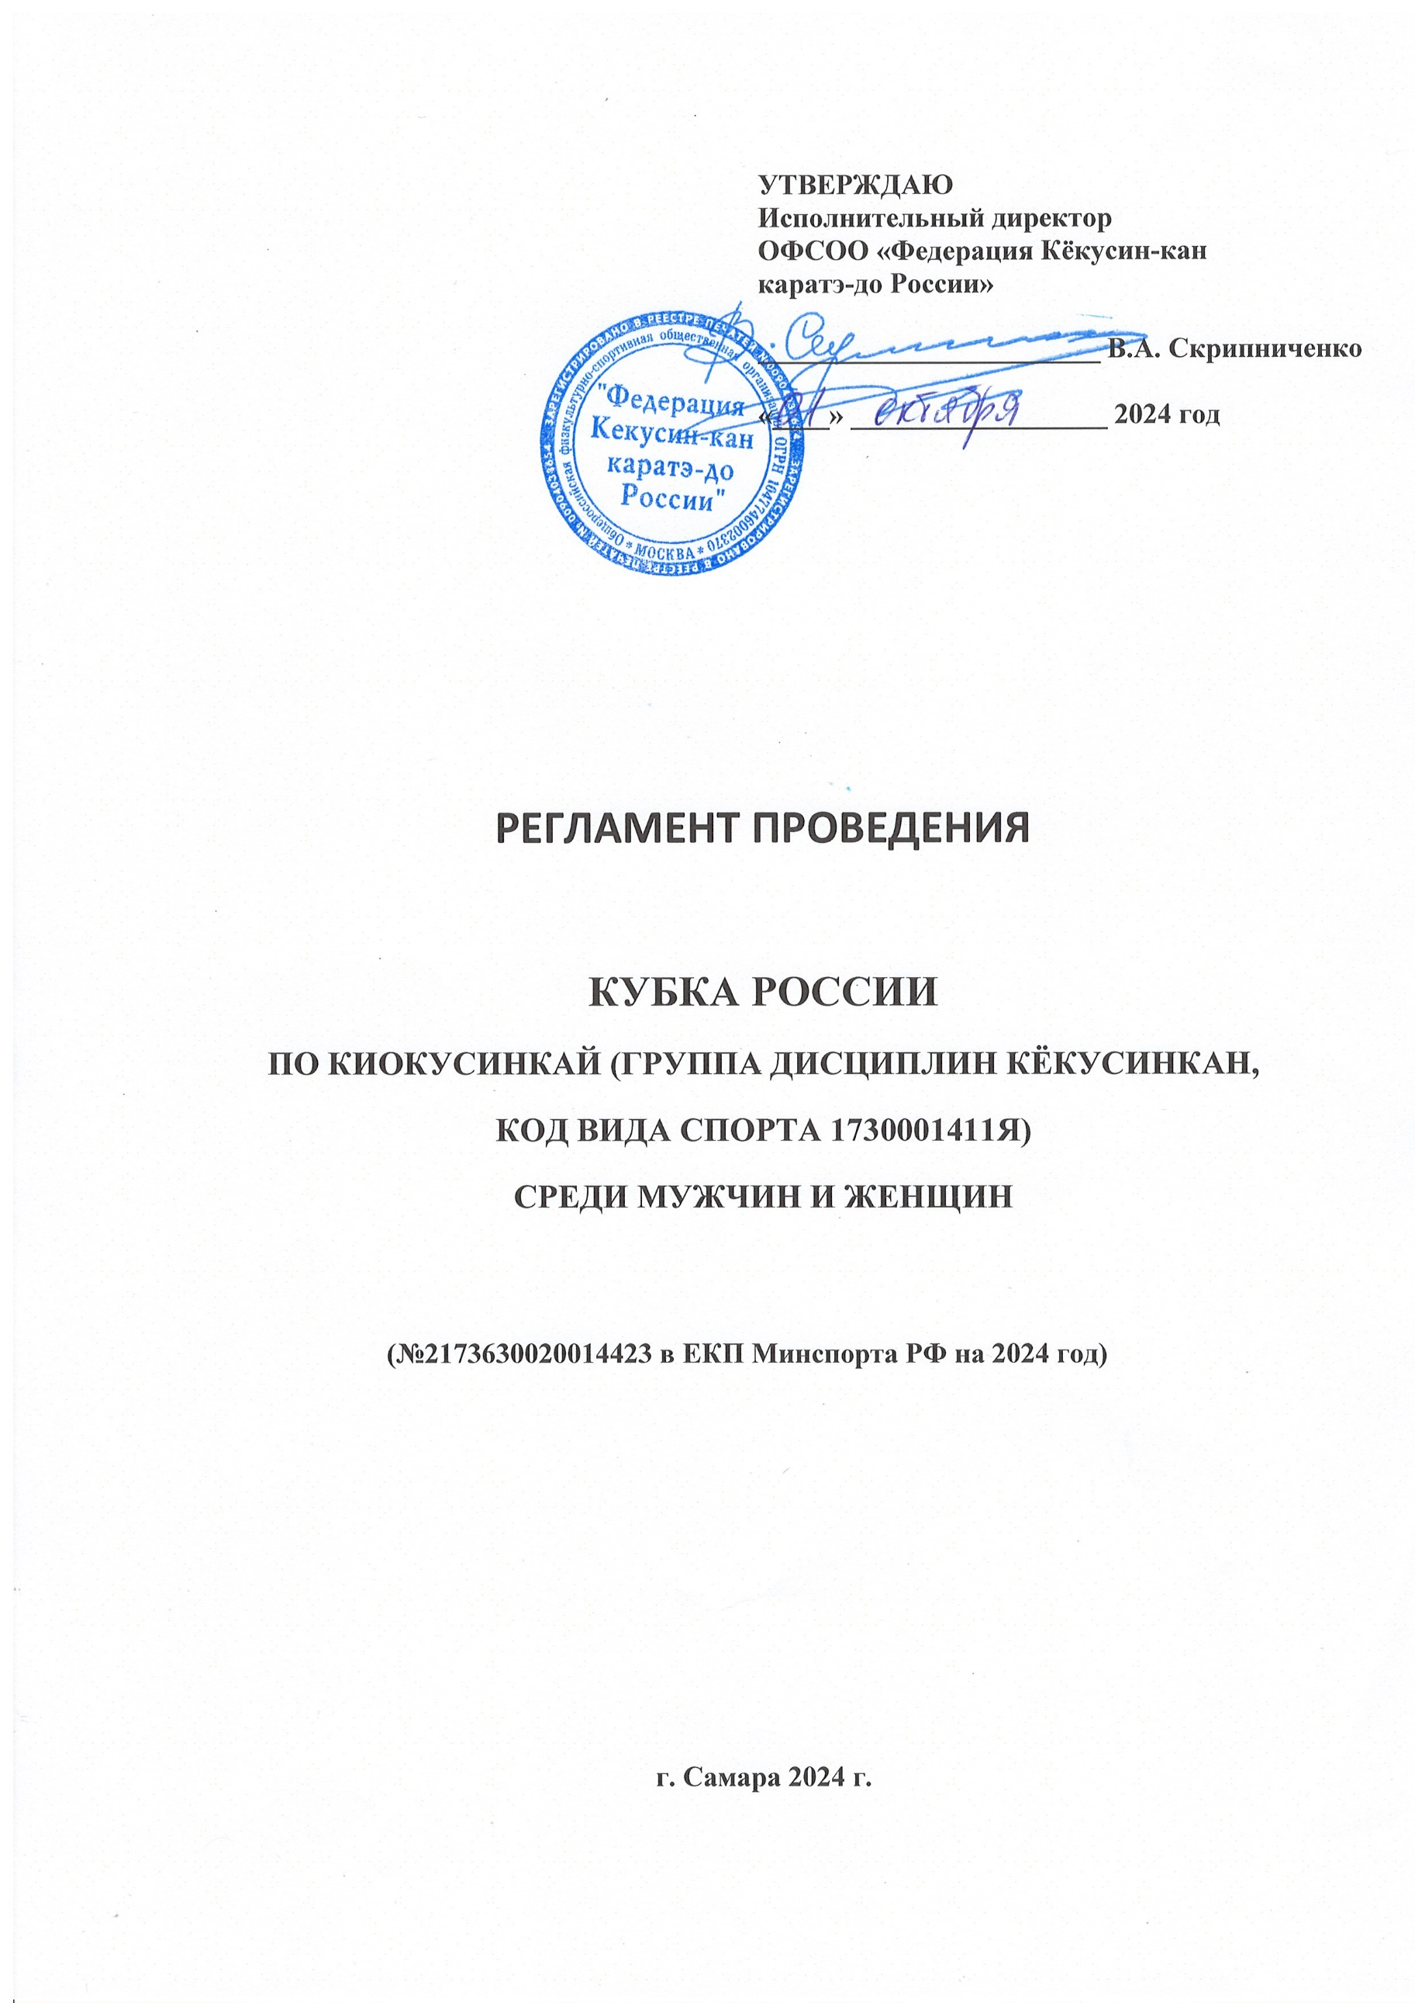

**1. Общие положения**

Соревнования Кубок России являются профессиональными спортивными соревнованиями с призовым фондом. Денежные средства на призовой фонд поступают от Публично-правовой компании «Единый регулятор азартных игр».

Спортивные соревнования проводятся с целью развития киокусинкай в Российской Федерации.

Задачами проведения спортивных соревнований являются:

а) выявление сильнейших спортсменов для формирования списка кандидатов в спортивные сборные команды;

б) отбор спортсменов в спортивные сборные команды для подготовки к международным и всероссийским спортивным соревнованиям и участия в них;

в) подготовка спортивного резерва;

г) популяризация вида спорта киокусинкай;

д) повышение спортивного мастерства спортсменов;

е) укрепление спортивной дружбы среди участников соревнований.

Турнир является профессиональным соревнованием.

**2. Место и сроки проведения соревнований**

Соревнования будут проходить **15.11 - 18.11.2024 г.** по адресу:

г. **Самара, ул. Физкультурная, д.116, УСЦ «Грация».**

**3. Организаторы и проводящие организации**

* Министерство спорта Российской Федерации;
* Ассоциация Киокусинкай России (АКР);
* ОФСОО «Федерация Кёкусин-кан каратэ-до России»;
* Самарская региональная общественная организация «Федерация Кёкусин-кан каратэ-до России».

**Организационный комитет:**

главный судья соревнований – Салманов Василий Евгеньевич (СВК, г. Ульяновск)

главный секретарь соревнований – Демченко Наталья Сергеевна (СВК, г. Москва)

председатель оргкомитета – Цыганов Тимофей Николаевич (г. Самара)

**Адрес оргкомитета**:

109316, Москва, ул.Донская, д.13, стр.1

[org@kyokushinkan.ru](mailto:org@kyokushinkan.ru) , т: +7 916 675 06 06

443099, Самарская область, г. Самара, ул. Некрасовская, д. 82

т: 8-937-658-81-80; 8-961-060-99-11; [cayman.samara@mail.ru](mailto:cayman.samara@mail.ru),

**4. Требования к участникам соревнований и условия допуска спортсменов**

**4.1. Условия допуска спортсменов к соревнованиям:**

**3.1.1.** Каждый участник соревнований на момент прохождения мандатной комиссии должен иметь с собой следующие документы:

- **общегражданский паспорт РФ**;

- **спортивный паспорт** установленного образца

- **будо-паспорт,** подтверждающий стилевую квалификацию

- **договор о страховании от несчастного случая действительный на дни проведения соревнований** (оригинал);

- **допуск врача**, должным образом оформленный в заявке команды;

* письменное разрешение на участие (расписка, Приложение 2);

**Для мужчин и женщин:**

- белое доги и пояс, соответствующий квалификации спортсмена-участника, **при этом обязательны нашивки и эмблемы в соответствии с правилами кёкусинкан; нашивки и эмблемы на доги других федераций не допускаются и при их наличии спортсмен будет дисквалифицирован (для членов КАН).**

- все участники соревнований по кумитэ должны иметь следующие средства индивидуальной защиты:

Мужчины:

обязательно – защита на пах; по желанию – капа.

Женщины:

обязательно – протектор на грудь; по желанию – защита на пах, капа.

Капа обязательна при наличии брекетов у спортсмена.

**Фиксатор пояса обязателен для участников категорий «кумитэ» в соответствии с правилами ФККР.**

**Примечание**

Женщинам разрешается использовать протектор на грудь следующего образца: верхняя граница протектора – на уровне вторых ребер, нижняя граница протектора – не ниже края реберных дуг, боковые границы протектора – по передним подмышечным линиям: жесткий протектор должен защищать как минимум груди, протектор не должен иметь открытых пластиковых элементов.

При наложении тейпов обязательно их заверение печатью у главного врача соревнований.

При нарушении любого из вышеперечисленных пунктов, спортсмен не будет допущен к соревнованиям.

При неявке спортсмена на татами после объявления его фамилии в течение 1 минуты спортсмену засчитывается поражение.

**При неявке спортсмена на татами после объявления его фамилии в течение 1 минуты спортсмену засчитывается поражение.**

**4.2. Условия допуска к соревнованиям:**

4.2.1. К соревнованиям допускаются спортсмены – члены Общероссийских Федераций, входящих в состав Ассоциации Киокусинкай России, количество заявленных спортсменов от субъекта РФ в одном виде программы не ограничено;

4.2.2. К соревнованиям в категории «кумитэ», «ката» и «ката-группа», допускаются участники мужского и женского пола в возрасте от 18 лет включительно и старше на день проведения соревнований, имеющие квалификацию по виду спорта киокусинкай не ниже 6 кю. Для участия в спортивных соревнованиях указанное количество лет спортсмену должно исполниться до дня начала соревнований (день начала соревнований - день мандатной комиссии).

**4.3. Численный состав команды:**

4.3.1 Численный состав команд:

- официальный представитель команды (руководитель или тренер);

- спортсмены, члены Общероссийских Федераций в составе АКР;

- врач команды (если таковой имеется)

- судьи (по заявке или вызову), члены Кекусин-кан, имеющие индивидуальную судейскую форму (белая рубашка с коротким рукавом, бабочка, темно-серые/черные брюки) и индивидуальный свисток. Окончательный состав судейской коллегии будет утвержден судейским комитетом Федерации Кёкусин-кан.

**5. Программа соревнований**

**5.1. Расписание мероприятий соревнований**

* **15 ноября**

– заезд и размещение команд

12:00 – 20:00 – регистрация участников

18:00 – 20:00 – судейский семинар

* **16 ноября**

09:00 – начало отборочных поединков (кумитэ, ката, группы)

* **17 ноября**

10:00 – торжественное открытие соревнований

11:00 – тамэсивари, полуфинальные и финальные поединки (кумитэ, ката, группы).

17:00 – награждение победителей и призёров

* **18 ноября**

День отъезда команд.

Детальное расписание дня соревнований будет объявлено на мандатной комиссии.

**5.2. Условия и система проведения соревнований**

Соревнования проводятся по правилам вида спорта киокусинкай (дисциплина кекусинкан), которые размещены на официальном сайте: [www.kyokushinkan.ru](http://www.kyokushinkan.ru)

**5.3. Соревнования проводятся в следующих категориях:**

|  |
| --- |
|  |
| |  |  |  | | --- | --- | --- | | **КУМИТЭ. МУЖЧИНЫ** | * до 60 кг; * до 70 кг; * до 80 кг; * до 90 кг; * свыше 90 кг | 1730511811Я  1730551811Г  1730591811М  1730611811М  1730621811М | | **КУМИТЭ. ЖЕНЩИНЫ** | * до 55 кг; * до 60 кг; * до 65 кг; * свыше 65 кг | 1730491811С  1730511811Я  1730531811Я  1730541811С | | **ката**  **МУЖЧИНЫ**  **ЖЕНЩИНЫ** | * Обязательная программа:   Гэкисай Сё  Сайха   * Произвольная программа:   одно высшее ката на выбор: Сэйэнтин, Сэпай, Канку, Гарю, Сусихо. | 1730631811Я | | **ката-ГРУППА**  **МУЖЧИНЫ**  **ЖЕНЩИНЫ** | * Обязательная программа:   - Цуки-но ката   * Произвольная программа:   финал - одно высшее ката на выбор: Сайха, Гэкисай Сё, Сэйэнтин | 1730641811Я | | **ТАМэСИВАРИ**  **МУЖЧИНЫ** |  | 1730651811Л | |

**6. Условия подведения итогов**

**6.1. Соревнования по кумитэ** проводятся по системе с выбыванием после одного поражения, согласно правилам соревнований. Проигравшие полуфиналисты в каждой категории проводят бой за 3-е место.

В соревнования по **тамэсивари** очки начисляются на основании подсчета количества разбитых досок. Если первая попытка оказалась неудачной, участнику предоставляется вторая попытка, но при этом участник имеет право пытаться разбить только минимальное установленное правилами число досок (2 доски). В случае успешного разбивания минимального установленного количества досок, за неудачу в первой попытке участник штрафуется вычитанием из набранной суммы баллов 0,5 балла.

**Мужчины**

**предварительные:** 2 мин. + 2 мин. + взвешивание + 2 мин

**полуфинальные, финальные:** 3 мин. + 2 мин. + тамэсивари+взвешивание + 2 мин

**(при взвешивании учитывается разница в весе 3 и более кг)**

**Женщины**

**предварительные:** 2 мин. + 2 мин. + взвешивание + 2 мин

**полуфинальные, финальные:** 3 мин. + 2 мин. + взвешивание + 2 мин

**(при взвешивании учитывается разница в весе 3 и более кг)**

**6.2. Соревнования по ката**:

Победитель определяется путем подсчета набранных очков за вычетом наивысшей и наименьшей оценок судей.

Для участия во втором круге допускаются 8 спортсменов набравших максимальное количество баллов в первом круге. Для участия в финальном круге (произвольная программа) допускаются 4 спортсмена, набравших наибольшую сумму очков в первом (Гэкисай сё) и во втором круге обязательной программе (Сайха).

В случае одинакового количества набранных баллов, победитель определяется в следующем порядке.

1) предпочтение отдается участнику, самая низкая оценка которого выше;

2) предпочтение отдается участнику, самая высокая оценка которого выше;

3) предпочтение отдается участнику, которому рефери поставил более высокую оценку;

4) если победитель не может быть определен по указанным выше пунктам, то оба участника одновременно выполняют ката Гэкисай Сё, и судьи определяют победителя, показывая свое решение флажками (красным и белым).

**6.3. Условия подведения итогов общекомандного зачета**

В командном зачете подсчитываются очки участников команд во всех категориях: за первое место – три очка, за второе место – два очка, за третье место – одно очко. В случае равенства суммы очков у двух или более команд, преимущество имеет та, у которой больше первых мест, затем учитываются вторые места, далее – третьи места. В последнюю очередь учитывается количество заявленных спортсменов.

**6.4. Отчетные итоговые документы** о проведении мероприятия сдаются на бумажных и электронных носителях в Министерство спорта РФ и размещаются на официальном сайте: [www.kyokushinkan.ru](http://www.kyokushinkan.ru) в течение двух недель с момента проведения соревнований.

**7. Награждение**

**7.1.** Победители и призеры соревнований награждаются медалями, кубками и дипломами соответствующих степеней.

**7.2.** Спонсоры и другие организации могут устанавливать дополнительные призы.

**8. Финансовые условия соревнований**

**8.1.** Финансовое обеспечение спортивного мероприятия, осуществляется за счет средств организаторов соревнований.

**8.2.** Расходы по командированию (проезд, питание, размещение и страхование) участников соревнований обеспечивают командирующие их организации.

**9. Страхование**

**9.1.** Участие в спортивных соревнованиях осуществляется только при наличии действующего полиса страхования жизни и здоровья от несчастных случаев, оригинал которого представляется в комиссию по допуску на каждого участника спортивных соревнований.

**10. Заявки на участие:**

**10.1.** **Предварительные заявки на участие и судейство (Приложение №1 и №3) принимаются до**

**25 октября 2024 г. на эл.почту:** [cayman.samara@mail.ru](mailto:cayman.samara@mail.ru)

ВНИМАНИЕ!!! Если не получили ответ, то подтвердите получение вашей заявки на участие звонком в Оргкомитет соревнований.

**Адрес оргкомитета**:

443099, Самарская область, г. Самара, ул. Некрасовская, д. 82 [cayman.samara@mail.ru](mailto:cayman.samara@mail.ru),

т: 8-961-060-99-11

109316, Москва, ул.Донская, д.13, стр.1

[org@kyokushinkan.ru](mailto:org@kyokushinkan.ru) , т: +7 916 675 06 06

**9.2**. Оригинал заявки на участие в спортивных соревнованиях должен быть подписан руководителем органа исполнительной власти субъекта Российской Федерации в области физической культуры и спорта, подписан руководителем аккредитованной региональной спортивной федерации (АКР) и заверен печатью данной федерации, подписан врачом и заверен личной печатью врача, который обязан заверить допуск каждого спортсмена. Количество допущенных спортсменов в заявке указывается прописью. Допуск спортсменов к спортивным соревнованиям по медицинским показаниям осуществляется не ранее чем за 30 дней до начала соревнований.

Заявки в печатном виде и иные необходимые документы представляются в мандатную комиссию в одном экземпляре в день приезда.

**9.3.** Несвоевременно поданные или неправильно оформленные заявки не принимаются. При неверно оформленном оригинале заявки (без соответствующих печатей и подписей) спортсмены будут сняты с участия в соревнованиях.

**10. Размещение**

Размещение участников осуществляется в гостиницах города Самары. Бронирование только через оргкомитет соревнований! Заявка на размещение (Приложение 4)

**Приложение 1**

**Заявка**

на участие в Кубке России

по киокусинкай (группа дисциплин кёкусинкан) среди мужчин и женщин.

Дата проведения: 15-18 ноября 2024 года

Место проведения: г. Самара, ул. Физкультурная, дом 116, УСЦ «Грация»

От_______________________________________________________________

(региональное представительство)

Контактное лицо, телефон_________________________________________

(тел для связи, ф.и.о. контактного лица)

|  |  |  |  |  |  |  |  |
| --- | --- | --- | --- | --- | --- | --- | --- |
| № | Фамилия имя отчество  (полностью) | Дата рождения | Квалификация (Кю/Дан) | Спортивный разряд, звание | Вес, и/или ката | Тренер | Отметка врача |
|  |  |  |  |  |  |  |  |
|  |  |  |  |  |  |  |  |
|  |  |  |  |  |  |  |  |
|  |  |  |  |  |  |  |  |

|  |
| --- |
| К соревнованиям допущено ________________________________ человек  (прописью) |
| Врач: __________________________________ МП /________________________________/  Подпись и печать Руководителя Ассоциации Киокусинкай субъекта РФ  (прописать полное наименование должности и ФИО)  Подпись и печать Руководителя органа исполнительной власти субъекта РФ в области ФКиС (прописать полное наименование должности и ФИО) | |

**Приложение 2**

(Образец индивидуальной расписки)

Я, _______________________________________________________________,

Паспорт серия ______, номер ________, выдан __________г, ______________

_________________________________________________________________,

Наименование учреждения, выдавшего документ

подтверждаю своё участие в Кубке России по киокусинкай (код вида спорта 1730001411Я, группа дисциплин кёкусинкан), среди мужчин и женщин, который состоится 15-18 ноября 2024 г. в Самарской области, г. Самара. С правилами по виду спорта киокусинкай (кёкусинкан) ознакомлен. В случае получения мною, каких-либо травм на данном турнире, претензии к организаторам турнира и к тренерскому составу обязуюсь не предъявлять.

____________ ____________ /____________________/

Дата подпись расшифровка подписи